Дата: 16.12.2020
Группа: 19-ЭК-1д
Наименование дисциплины: Математика
Тема: Интегрирование неограниченных функций.
При введении понятия определённого интеграла 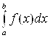 предполагалось, что выполняются следующие два условия:
а) пределы интегрирования а и являются конечными;
б) подынтегральная функция ограничена на отрезке .
Если хотя бы одно из этих условий не выполняется, то интеграл называется несобственным.
Рассмотрим вначале несобственные интегралы с бесконечными пределами интегрирования.
Определение. Пусть функция определена и непрерывна на промежутке , тогда
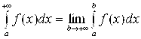 (1)
называется несобственным интегралом с бесконечным верхним пределом интегрирования (несобственным интегралом I рода).
Если 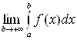 существует и конечен, то несобственный интеграл называется сходящимся; если данный предел не существует или равен , то несобственный интеграл называется расходящимся.
Геометрически несобственный интеграл 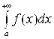 от неотрицательной функции выражает площадь бесконечной криволинейной трапеции, ограниченной сверху графиком функции , снизу – осью , слева – отрезком прямой и неограниченной справа (рис. 1).
Если несобственный интеграл сходится, то эта площадь является конечной; если несобственный интеграл расходится, то эта площадь бесконечна.
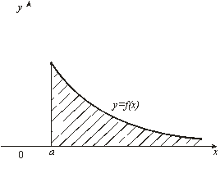
Рис. 1
Аналогично определяется несобственный интеграл с бесконечным нижним пределом интегрирования:
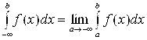 . (2)
Этот интеграл сходится, если предел в правой части равенства (2) существует и конечен; в противном случае интеграл называется расходящимся.
Несобственный интеграл с двумя бесконечными пределами интегрирования определяется следующим образом:
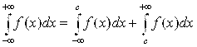 , (3)
где с – любая точка интервала . Интеграл 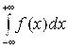 сходится только в том случае, когда сходятся оба интеграла в правой части равенства (3).
Пример 1. Исследовать на сходимость несобственные интегралы:
а) 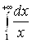 ; б) 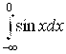 ; в) 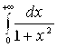 ; г) 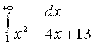 .
Решение. а) 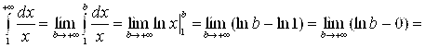 , следовательно, данный интеграл расходится;
б) 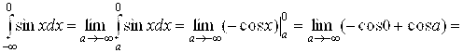
. Так как при предел не существует, то интеграл 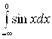 расходится;
в) 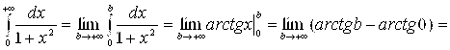
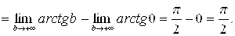 Значит, несобственный интеграл сходится и его значение равно ;
г) 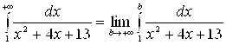 = [выделим в знаменателе полный квадрат: ] = 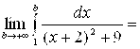 [замена:
] = 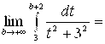
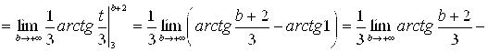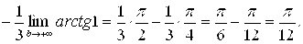
Значит, несобственный интеграл сходится и его значение равно .

Пусть функция непрерывна на конечном промежутке , но не ограничена на этом промежутке.
Определение. Несобственным интегралом от функции у=f(x) на промежутке называется предел 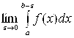 , т.е.
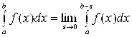 . (1)
Если предел, стоящий в правой части равенства (1) существует и конечен, то несобственный интеграл называется сходящимся, в противном случае – расходящимся.
Интеграл (1) иногда называют несобственным интегралом второго рода.
Аналогично вводится понятие несобственного интеграла от функции непрерывной, но не ограниченной на промежутке :
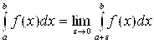 . (2)
Если функция не ограничена при , где , и непрерывна при и , то несобственный интеграл от функции у=f(x) на отрезке обозначается 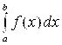 и определяется равенством
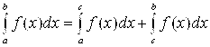 . (3)
Несобственный интеграл (3) называется сходящимся, если сходятся оба несобственных интеграла в правой части равенства (3).
В противном случае данный интеграл называется расходящимся.
Пример 1. Исследовать на сходимость несобственные интегралы:
а) 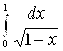 ; б) 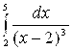 .
Решение: а) данный интеграл является интегралом от неограниченной функции (подынтегральная функция 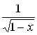 не определена в точке , при эта функция неограниченно возрастает).
По определению имеем
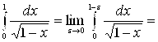 [замена: ] = 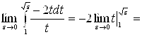 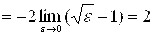 , следовательно, данный интеграл сходится.
б) по определению
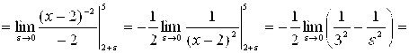 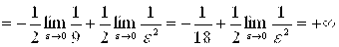 .
Значит, данный интеграл является расходящимся.
Контрольные вопросы
1. Какой интеграл называется собственным?
2.Какой интеграл называется несобственным?
3. Какой интеграл называется сходящимся?
4.Какой интеграл называется расходящимся?
Домашнее задание:
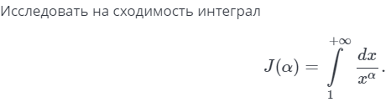
Преподаватель Науразова Л.А

